**“Un camino compartido”**

**Asignatura: Lengua y literatura Curso: 7° año**

**Fecha: 01 al 05 de junio Docente: Paola Faúndez Pérez**

**Nombre del Alumno: ____________________________________________________________**

**I.- Objetivo de aprendizaje:**

OA 11: Aplicar estrategias de comprensión de acuerdo con sus propósitos de lectura

OA 21: Dialogar constructivamente para debatir o explorar ideas: Manteniendo el foco. Demostrando comprensión de lo dicho por el interlocutor.

**II.- Contenido:** Estrategias de comprensión lectora

**III.- Objetivo de la clase:** “Conocer conceptos, el contexto y estrategias para favorecer la comprensión de un fragmento de novela”

**IV.- Indicaciones generales:**

1.- Lee comprensivamente y completa todas las actividades.

2.- Escribe con letra clara y legible.

3.- Cada una de las actividades serán evaluadas de manera formativa.

4.- No olvidar escribir tu nombre en el archivo cuando envíes el correo

**V.- Actividad a desarrollar**:

* **Activación de conocimientos previos:**

Reflexiona acerca del título de esta guía “un camino compartido”

¿Qué camino compartían los personajes del relato trabajado la clase anterior?

______________________________________________________________________________________________________________________________________________________________________________________________

¿cómo se puede relacionar este título con el tema de la amistad?

______________________________________________________________________________________________________________________________________________________________________________________________

* **Aprendo:**



Concepto clave:

“El narrador es la voz que relata los acontecimientos de una historia. Para hacerlo, puede adoptar el punto de vista de un personaje, o bien, el de una voz externa al mundo narrado”.

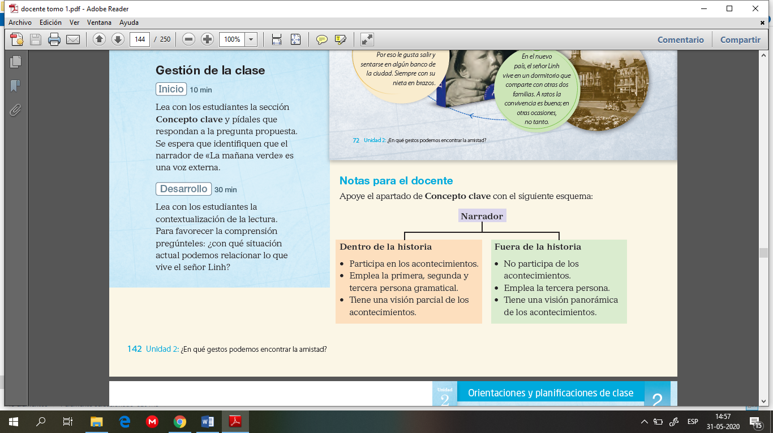



Sobre el contexto:

Las novelas son narraciones literarias extensas que muchas veces se dividen en capítulos para organizar la historia.

* **Aplico**

1. Lee la infografía que se encuentra en la página 72 del texto del estudiante sobre la Novela “La nieta del señor Linh” (que leeremos la próxima clase) y responde la siguiente pregunta:

* ***¿Con qué situación actual podemos relacionar lo que vive señor Linh?***

***______________________________________________________________________________________________________________________________________________________________________________________________***

* ***Estrategia de la lectura:***

“Un **resumen** es u texto breve que cuenta los puntos principales o ideas importantes de lo que se ha leído. Puedes elaborar un resumen de un cueto, de una obra de teatro, de una película, de un reportaje, etc.

1. Realiza la siguiente actividad en tu cuaderno:

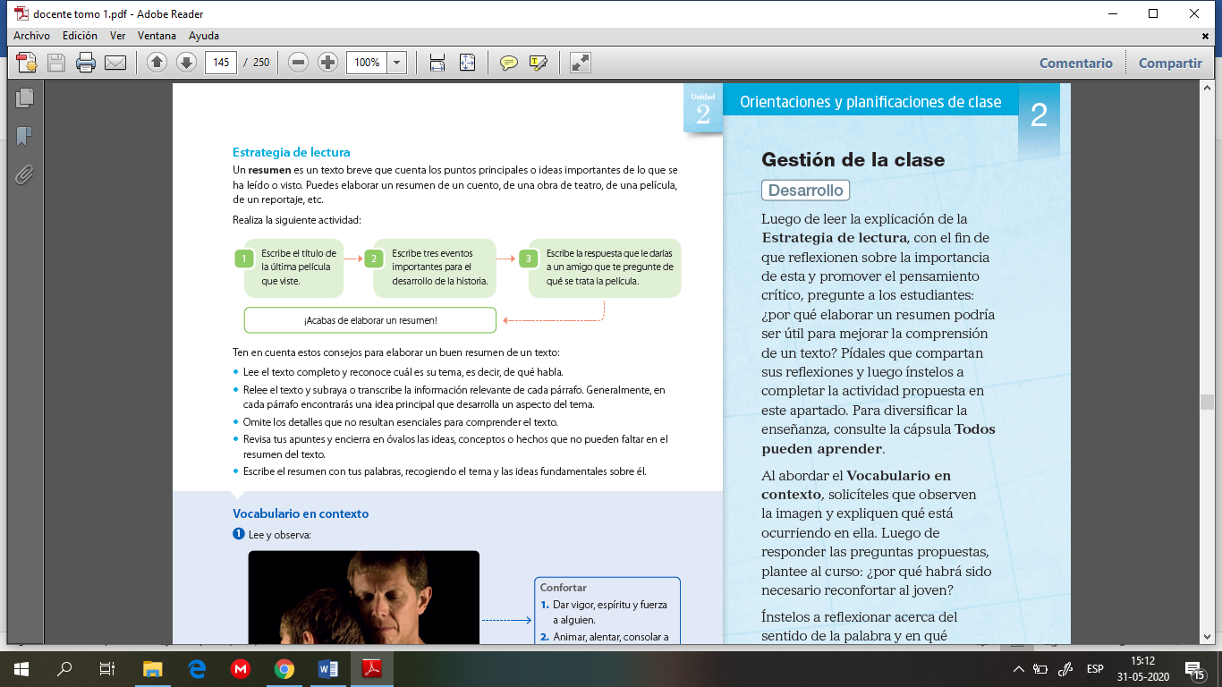

* ***Ten en cuenta estos consejos para elaborar un buen resumen de un texto:***
* Lee el texto completo y reconoce cuál es su tema, es decir, de qué habla.
* Relee el texto y subraya o transcribe la información relevante de cada párrafo. Generalmente, en cada párrafo encontraras un a idea principal que desarrolla un aspecto del tema.
* Omite los detalles que no resultan esenciales para comprender el texto.
* Revisa tus apuntes y encierra en óvalos las ideas, conceptos o hechos que no pueden faltar en el resumen del texto.
* Escribe el resumen con tus palabras, recogiendo el tema y las ideas fundamentales, sobre él.

1. Desarrolla la actividad “vocabulario en contexto” de la página 73 del texto del estudiante. (recuerda realizar la actividad en tu cuaderno.

***Ticket de salida***

* De acuerdo a lo realizado en la actividad n°1. Responde siguientes preguntas para que comprobémonos juntos tu aprendizaje:

1.- ¿Qué experiencias o situaciones podrían reconfortar al señor Linh?

___________________________________________________________________________________________

___________________________________________________________________________________________

___________________________________________________________________________________________

* **Autoevaluación:** Marca con una X la carita de acuerdo a como te sentiste realizando esta guía

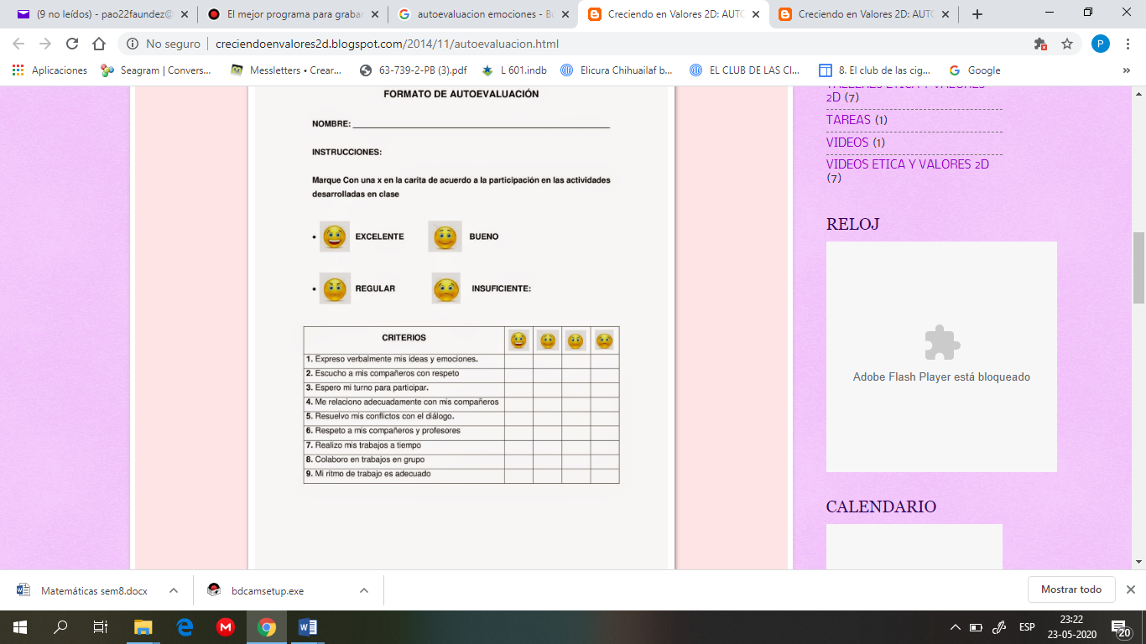

**VI.- Retroalimentación:** Recuerda enviar las actividades realizadas al correo profepaolafaundez@gmail.com o al whatsapp del curso para retroalimentarte.

**VII.- Fecha de envío:** miércoles 10 de junio a las 14:00 P.M.

**VIII.- Cómo y/o donde enviar:** Tienes tres formas de entregar, elige la que más te acomode

* Enviar fotos al siguiente correo: profepaolafaundez@gmail.com
* Whatsapp del curso
* Entrega en el colegio el día miércoles 10 de junio.